 | ФИО (полностью) | Мазеева Татьяна Александровна
 | Место работы | МКОУ «СОШ №3» города Николаевска Волгоградской области
 | Должность | учитель
 | Предмет | информатика
 | Класс | 7
 | Тема и номер урока в теме | Графики и диаграммы. Визуализация многорядных данных. Урок №3
 | Базовый учебник | Информатика и ИКТ. Базовый курс: Учебник для 7 класса/ Л.Л. Босова
Цели:
- Расширить представления о возможностях визуализации информации с помощью диаграмм;
- Расширить навыки построения диаграмм разных типов по табличным данным в среде электронных таблиц.
Задачи:
- Познакомить с понятием столбчатой диаграммы;
- Познакомить с понятием ярусной диаграммы;
- Познакомить с понятием диаграмма площадей;
- Сформировать навыки построения столбчатой, ярусной диаграмм и диаграммы площадей;
- Сформировать навыки чтения столбчатой, ярусной диаграмм и диаграммы площадей;
- Сформировать навыки применения столбчатой, ярусной диаграмм и диаграммы площадей.
Результаты:
Знать:
- Принцип работы мастера диаграмм;
- Для визуализации каких данных таблицы можно использовать столбчатую диаграмму;
- Для визуализации каких данных таблицы можно использовать ярусную диаграмму;
- Для визуализации каких данных таблицы можно использовать диаграмму площадей.
Уметь:
- Работать с мастером диаграмм;
- Читать информацию по диаграмме;
- По имеющимся данным применить для визуализации нужный тип диаграммы.
Тип урока: формирование новых знаний и умений.
Формы работы учащихся: фронтальная, разноуровневая групповая/индивидуальная
Необходимое техническое оборудование: компьютер, мультимедийный проектор, компьютерный класс с локальной сетью
Дидактические средства: файл Медальный зачет. xls, графики и диаграммы.xls
Структура и ход урока:
Этап урока | Деятельность учителя | Деятельность учеников | Средства обучения
Организационный момент | Учитель приветствует учащихся, отмечает отсутствующих на уроке
Актуализация знаний | Учитель задает вопросы, проверяя домашнее задание:  -Каким образом можно визуализировать большой объем однотипной табличной информации?  -На прошлом уроке мы уже познакомились с некоторыми типами диаграмм. Вспомним их.  Учитель сообщает ученикам, что в течение этого урока схема дополнится еще тремя типами диаграмм.  Сообщается, что тема урока остается прежней и связана с тематикой олимпийских игр в Сочи 2014. | С помощью диаграмм  Называют типы диаграмм, изученных на прошлых уроках и записывают в тетрадях за учителей схему. | Получается следующая схема на доске:
Изучение нового материала.  Познакомить с понятием столбчатая диаграмма | Для постановки проблемы учитель просит учащихся открыть в папке 7 класса файл Медальный зачет.xls. Задание: заполнить таблицу данными с помощью официального сайта олимпийских игр Сочи 2014 (для каждой группы за компьютером разные заготовки файла, всего 12 по количеству компьютеров) и построить одну круговую диаграмму, в которой будут указаны все данные таблицы.  После безрезультатных попыток, учитель просит учеников сделать вывод.  Учитель сообщает, что в данном случае сравниваются несколько величин в нескольких точках и более удобным будет построение диаграммы в виде столбиков (столбчатой/гистограммы) и показывает ученикам алгоритм построения столбчатой диаграммы, а более сильным ученикам предлагает построить самостоятельно. | Учащиеся, открывают файл и с помощью официального сайта олимпийских игр Сочи 2014 заполняют данными таблицу.  Делают попытки построения круговой диаграммы, в которой будут указаны все данные таблицы.  Делают вывод, что круговая диаграмма для визуализации данных таблицы «Медальный зачет» не подходит.  Сильные ученики выполняют построение столбчатой диаграммы самостоятельно, а более слабые выполняют построение вместе с учителем у доски. | 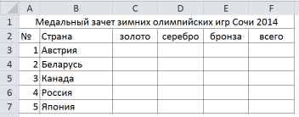  Файл «Графики и диаграммы»  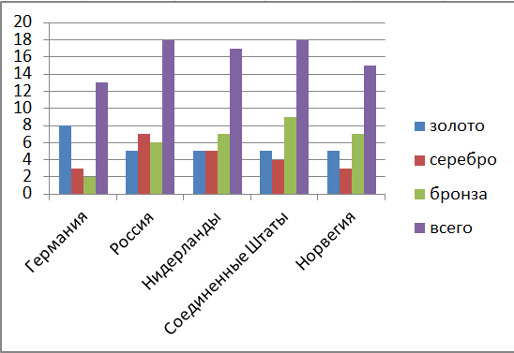
Познакомить с понятием ярусная диаграмма | Учитель задает вопрос:  - из полученной диаграммы найдите, какая страна заняла 3 место в общем медальном зачете?  Учитель сообщает, что для того чтобы наглядно сравнить суммы нескольких величин в нескольких точках и при этом показать вклад каждой величины в общую сумму, используют ярусные диаграммы.  Ребятам предлагается построить ярусную диаграмму для таблицы «Медальный зачет» и ответить на вопрос еще раз.  Учитель просит учащихся сделать вывод о применении ярусных диаграмм. | Учащиеся выполняют расчеты и сравнения и отвечают на вопрос.  Строят ярусную диаграмму вместе с учителем (более сильные ученики самостоятельно) и отвечают на заданный вопрос.  Делают вывод о том, что ярусные диаграммы удобнее применять для сравнения сумм нескольких величин. | Файл «Графики и диаграммы»  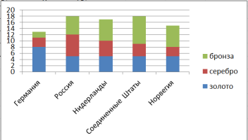
Познакомить с понятием диаграмма площадей | Учитель показывает областную диаграмму и сообщает учащимся, что для наглядного представления многорядных данных также могут быть использованы областные диаграммы или диаграммы площадей.  Учитель предлагает построить диаграмму площадей для таблицы «Медальный зачет» и ответить на следующие вопросы:  - На что похожа диаграмма?  - Чему соответствует «впадина»?  - Чему соответствует «горка»?  - Чему соответствует «толщина пласта»? | Учащиеся рассматривают диаграмму и отвечают на вопросы в течение нескольких минут самостоятельно, а потом фронтально учителю озвучивают ответы. | Файл «Графики и диаграммы»  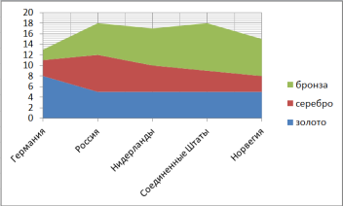
Физкультминутка | Учитель предлагает учащимся встать и представить себя в роли столбиков диаграммы.  - постройтесь в ряды таким образом, чтобы ряд «девочки» стоял у окна, а ряд «мальчики» - у стены. Сделайте вывод: кого в классе сегодня больше мальчиков или девочек;  - перестройтесь в 4 ряда по временам года дней рождения таким образом, чтобы ряд «зима» находился у окна, а ряд «лето» - возле стены. Сделайте вывод: в какое время года меньше всего дней рождений или нет вообще.  Учитель благодарит учеников, предлагая им присесть на свои места. | Учащиеся выполняют физкультминутку, следуя всем указаниям учителя.
Формирование умения чтения информации по диаграмме | Учитель предлагает рассмотреть диаграммы медального зачета XXII летних олимпийских игр в Москве 1980 и ответить на следующие вопросы:  - У каких стран количество серебряных и бронзовых медалей совпадают?  - Назовите страну – лидер?  - Как вы думаете почему команда СССР, являясь лидером, на олимпийских играх 1980 получила около двухсот медалей, а команда России, являясь лидером, на олимпийских играх 2014 получила 33 медали? Назовите основную причину. | Учащиеся рассматривают диаграммы и фронтально учителю озвучивают ответы. | 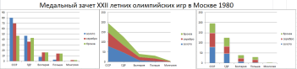
Закрепление изученного материала. Формирование умения применения диаграмм для различных табличных данных | Практическое задание заключается в построении нужного типа диаграммы для данных, выбранных по желанию из списка в Приложении 1. Данные в сети Интернет или в папке Практикум.  Сохраняются работы в личных папках учеников. Работа имеет название, связанное по смыслу с выполняемым заданием. | Учащиеся выбирают задание и выполняют его на своем рабочем месте, сохраняют работу в личной папке.
Подведение итогов урока | Учитель предлагает дополнить схему, начатую в начале урока. | Дополняют в тетрадях схему.
Домашнее задание | § 2.9 п.4 РТ: стр. 72-74 № 51 и 52 на «4»; №52 и 53 на «5» | Записывают в дневники домашнее задание

Приложение 1
- Построить диаграмму изменения температуры воздуха в городе Николаевск Волгоградской области за текущую неделю
- Построить диаграмму курса валют доллар США, ЕВРО, на сегодня.
- Построить диаграмму плотности населения стран большой восьмерки.
- Построить диаграмму национального состава Волгоградской области.
- Построить диаграмму своих расходов по дням недели в процентах.
- Построить диаграмму количества учеников первых классов МКОУ «СОШ №3» г. Николаевска за последние 5 лет (данные у секретаря школы или в папке Практикум)
- Построить диаграмму структуры сельхозугодий России.
- Построить диаграмму ингредиентов мороженного пломбир 5 разных производителей.
- Построить диаграмму количества мест на очное обучение в ВГСПУ в 2014 году.
- Построить диаграмму состава численности населения республик СССР.
- Построить диаграмму изменения уровня паводка на Дальнем Востоке летом-осенью 2013 года
- Построить диаграмму, в которой указаны страны и количество крупных бедствий (авиакатастроф, пожаров, автоаварий, терактов и т.п.).

